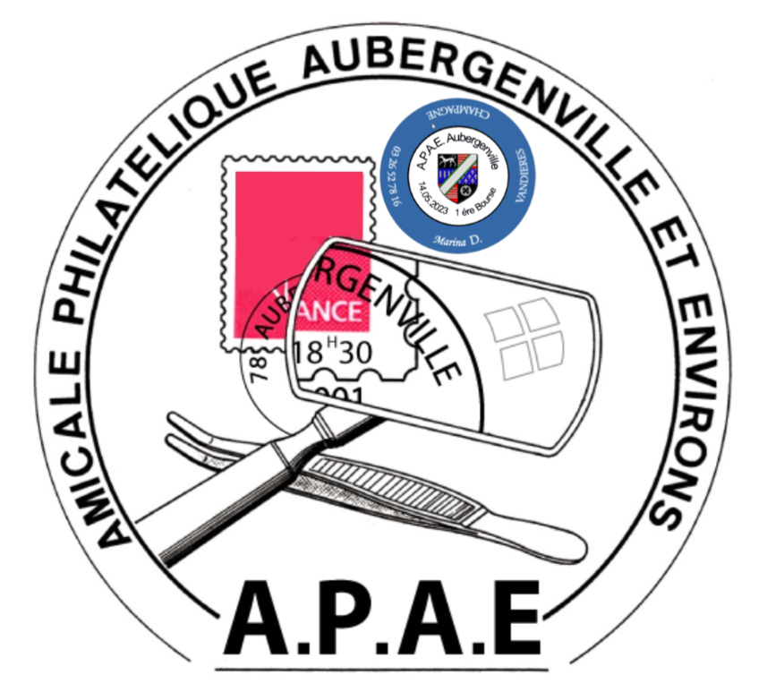

AMICALE FÉDÉRÉE N° A.P.A. 860-1

Amicale déclarée conformément à la loi du 1er juillet 1901 -Déclaration du 18 Septembre 1961 No 518 MANTES-LA-JOLIE

Siège social : Maison des Associations

APAE

25 Route de quarante sous

78410 Aubergenville

Objet : Congrès GAPHIL 2026
Aubergenville, 01.06.2025

Madame la Présidente,
Monsieur le Président,

Le Club Philatélique D’Aubergenville et Environs (APAE) a été retenu par le Groupement des Associations Philatéliques de Paris Île-de-France (GAPHIL) pour organiser le Congrès régional en 2026

L’exposition aura lieu du 25 au 26 avril 2026 à :
La maison des Associations 25 Route de quarante sous 78410 Aubergenville

Veuillez trouver ci-après les documents liés à l’exposition.
APAE 07.doc Plan de situation
APAE 08.doc Règlement de l’Exposition
APAE 09.doc Liste des Classes
APAE 10.doc Fiche d’Inventaire du nombre des documents présents sur chaque page de la collection
APAE 11.doc Fiche d’inventaire des valeurs des documents par page
APAE 21doc Identification des documents présents sur chaque page de la collection
APAE 12.doc Fiche de renonciation à recours
APAE 13.doc Information sur l’assurance des collections
APAE 14.doc Demande préalable de participation à l’exposition
APAE 15.doc Souscription aux récompenses
APAE 17.doc Fiche de prise en charge de la collection

Vos adhérents peuvent s‘inscrire à la compétition officielle en renvoyant les documents nécessaires indiqués dans Demande préalable de participation à l’exposition à renvoyer avant le 27.12.2025 à l’adresse du Commissaire de l’exposition.

Comptant sur votre amicale collaboration, je vous prie de croire, Madame la Présidente, Monsieur le Président, en nos sincères salutations philatéliques et cartophiles.

Le Président de l’APAE Le Commissaire de l’Exposition
Christian ARMAND Bernard NORTIER
1 Allée des Meuniers 3 Avenue de Normandie
78480 Verneuil sur Seine 78410 Aubergenville
chris-franc@orange.fr nanard.nortier@orange.fr
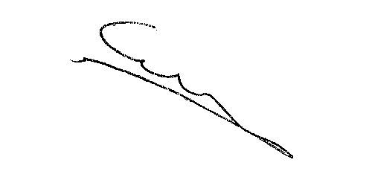 | 